龙栖湾新半岛康复产业基地项目

（龙栖湾填海项目）

## 一、项目名称

龙栖湾新半岛康复产业基地（龙栖湾填海项目）

## 项目背景

项目地处北纬18度黄金气候带，为龙栖湾近30公里海岸线上唯一的三面环海的一线亲海开发区域，地理位置优越，交通便捷，畅享三亚西线核心交通枢，高速公路50分钟直达三亚市中心，40分钟至三亚凤凰机场，具有极佳的区位优势，有助于发挥与三亚旅游资源的协同共振效应。项目陆海总体量1000余亩，一期项目用地面积为127亩，建筑面积约11.5万㎡，包含滨海中医药文化公园、中医呼吸康复临床实验中心、中医非药物疗法养护基地、康养酒店和医疗、服务配套设施。二期项目用地397亩，建设包含国际康复产业博览会永久会址、国际康复技术及设备展览馆、二期综合康复疗养院、康复疗养学术交流中心、专家后勤保障基地、国际康复产业研发基地等。龙栖湾新半岛康复产业基地立足康复康养产业，面向国际未来健康产业发展的新引擎、新动能和新名片世界康复产业集聚区、打造世界康复科学创新城理念。

## 项目定位

项目定位为海南乐东中医药康养旅游区的核心板块，引领中国康养产业发展的新引擎和辐射全国的高端品牌。

## 四、项目功能

一期包含滨海中医药文化公园、中医呼吸康复临床实验中心、中医非药物疗法养护基地、康养酒店和医疗、服务配套设施。二期项目包含国际康复产业博览会永久会址、国际康复技术及设备展览馆、二期综合康复疗养院、康复疗养学术交流中心、专家后勤保障基地、国际康复产业研发基地等。

## 五、地块用途

医疗卫生零售商业旅馆商务金融混合用地

1. **招商方向**
2. 引入国内国际具有相关案例经验的知名景区综合服务商
3. 引入四星级以上酒店商业地产运营商
4. 引入中医非药物康养机构
5. 引入医疗康复、养生保健相关培训教育、科学研究机构
6. 引入高端餐饮、休闲服务品牌等
7. 引入国内国际知名零售商业品牌，如高端健康食品进口超市等

## 七、项目选址及建设条件

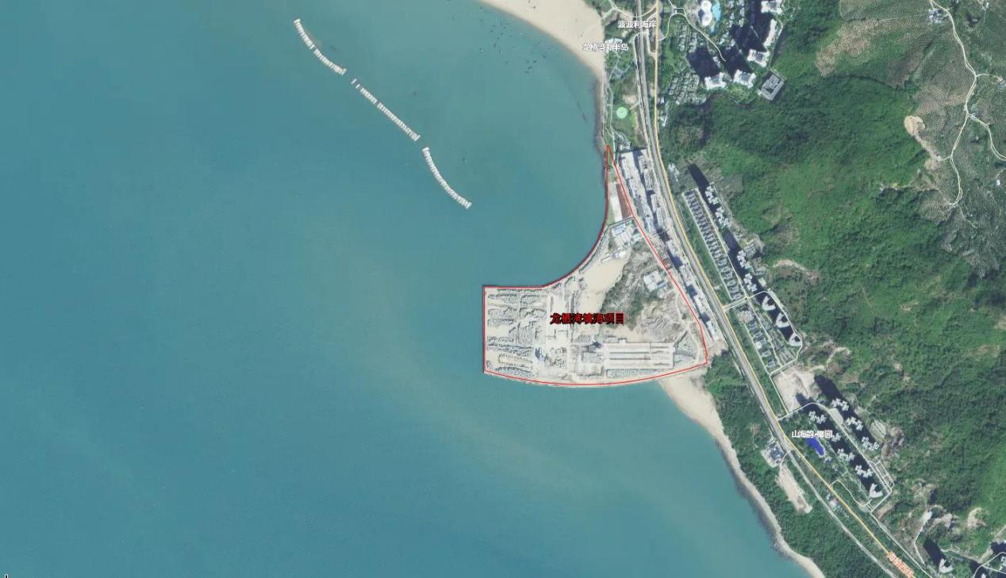

项目区位图

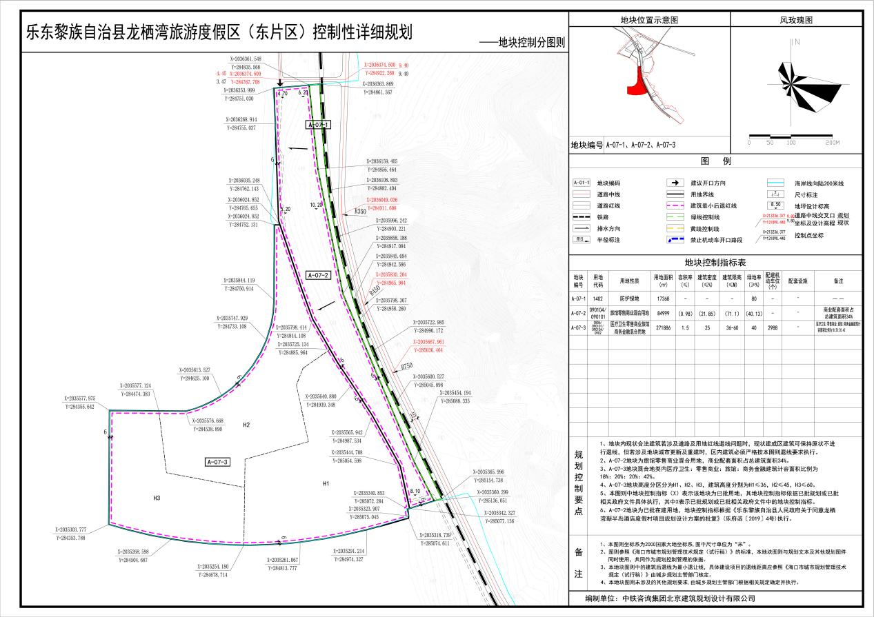

项目图则

项目位于龙栖湾旅游区东区。项目地块面积为404亩，控规用地性质为医疗卫生零售商业旅馆商务金融混合用地，混合比例为（医疗卫生：零售商业：旅馆：商务金融=18：20：20：42），要求容积率1.5，建筑密度≤20%，建筑限高36至60米。

## 八、投资要求

投资模式：企业自筹

## 九、优势条件

**政策优势。一是**海南自贸港的政策利好。海南发展迎来重大历史机遇。在海南优越的自然环境、自贸港建设政策上，进一步吸引国内外人才和资本。**二是**税收优惠的政策利好。依据《海南自由贸易港鼓励类产业目录》，酒店和金融业均属于海南自由贸易港鼓励类产业，符合条件的企业可享受减按15%征收企业所得税的税收优惠政策。**三是**扩大开放的政策利好。《海南省服务业扩大开放综合试点总体方案》提出，支持外资合资举办非营利性医疗机构、提供基本医疗卫生服务，出台推进贸易投资便利化、提供人才保障、完善财税支持等一揽子政策措施。

**基础优势。**乐东具有独特的气候和环境资源优势，地处北纬18度黄金气候带，属于独特的半干旱半湿润区域，年平均气温 23℃-24℃，半干燥区域相对湿度约55-75%（RH），空气中富含高含量盐性负氧离子，无任何空气耐药菌，空气洁净度高，日照充足，背山面海，沙软潮平，台风灾害少，气候疗养、森林康养、滨海康养、温泉养生等健康养生资源丰富，为世界上最优质的滨海康复疗养地。项目为龙栖湾近30公里海岸线上唯一的三面环海一线亲海开发区域，自然条件极佳。

**区位优势。**一是**乐东**区位优势。乐东位于海南省自贸港“三极一带一区”的交汇地，是海南三亚经济圈的重要成员，承担着做优做精“三亚经济圈”，协调推进滨海城市带规划建设和加快建设中部生态保育区的重要使命。乐东靠近三亚机场，中、西线高速公路在此交汇，粤海铁路、西环高铁、225国道、毛九线、天新线穿境而过，交通运输便利。二是**项目**区位优势。项目畅享三亚西线核心交通枢纽，高速公路50分钟直达三亚市中心，40分钟至三亚凤凰机场，便捷的交通区位条件和优美的自然环境将为项目落地和后续招商提供有力支撑。

## 十、项目联络方式

张乃奋，13519878019

梁德武，18889737352